海云平台政府门户网站

一、准备工作

1、下载VPN
软件名：Easy Connect，安装运行，登陆，下载地址：https://117.187.130.183:4443
备注：浏览器使用：请在登录前，先下载与后台系统兼容性较好的360安全浏览器，并切换到极速模式。

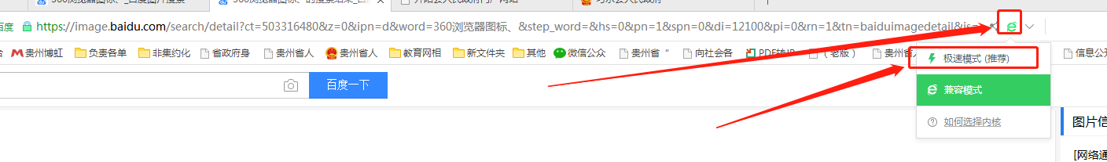

如果第一次使用浏览器出现如下问题，按照截图所示设置即可
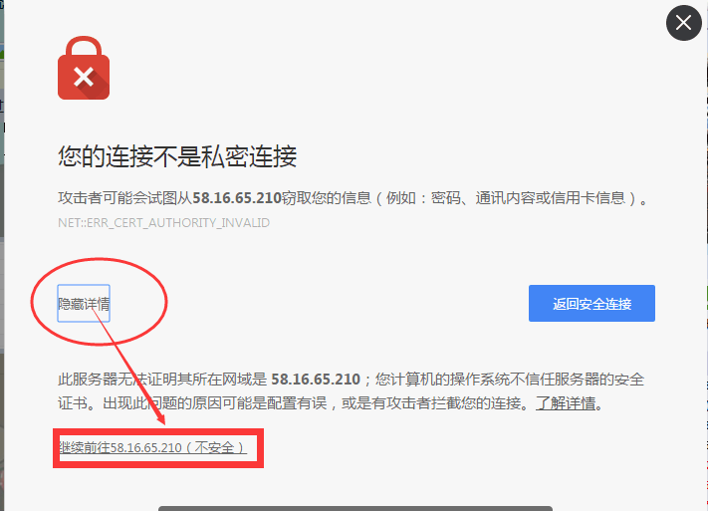

2、登录VPN
第一步、打开安装好的vpn（软件名：Easy Connect），输入vpn服务器地址：https://117.187.130.183:4443
第二步：输入vpn账号密码。
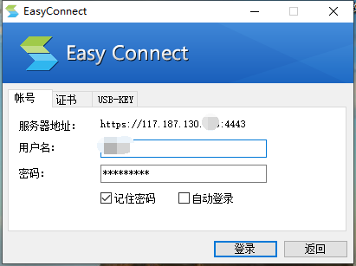
第三步：Easy Connect登陆后将会自动打开浏览器，弹出页面，此时关闭弹出的页面，直接复制以下后台地址：10.11.2.144/govapp/ 到谷歌浏览器或360浏览器打开后台（其他浏览器可能会不兼容）。

3、登录网站发布后台
首次登录系统会提示重置密码（密码格式要求：“大小写英文+数字+符号”）
如：Aa@123456
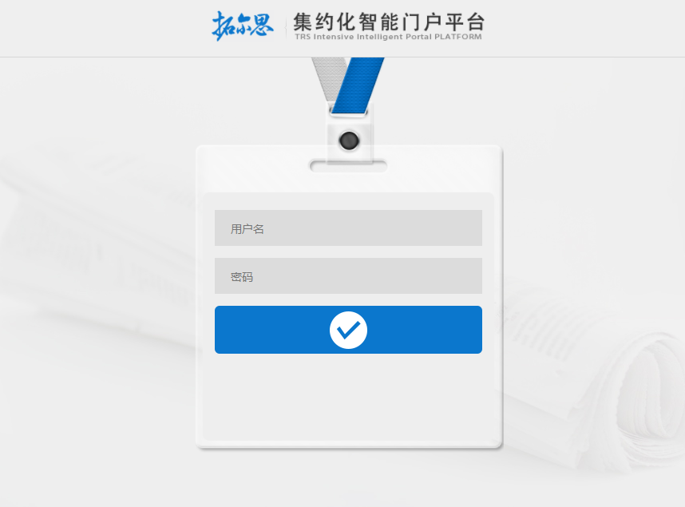

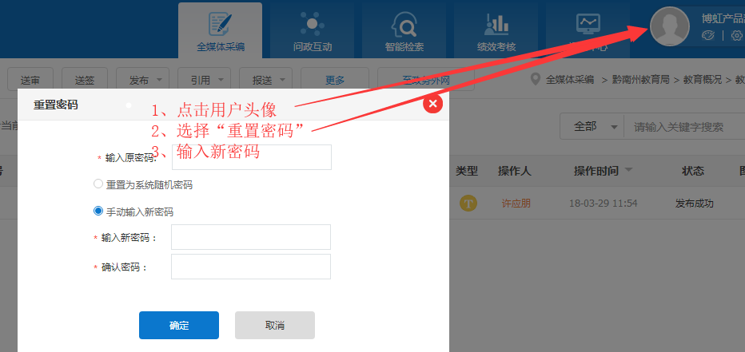

小技巧：
完善密码后按Ctrl+D可直接将该页面网址收藏作为后台登录地址。下次可登录vpn后，直接点击收藏的书签即可进入后台。

二、信息录入
在左侧选择“对应栏目”如今日头条，选择页面下方的待编，——点击“新建”进入信息编辑页面。在“全部”选项卡内可查看所有的文章。在其他选项卡内看到的都是对应状态的文章。
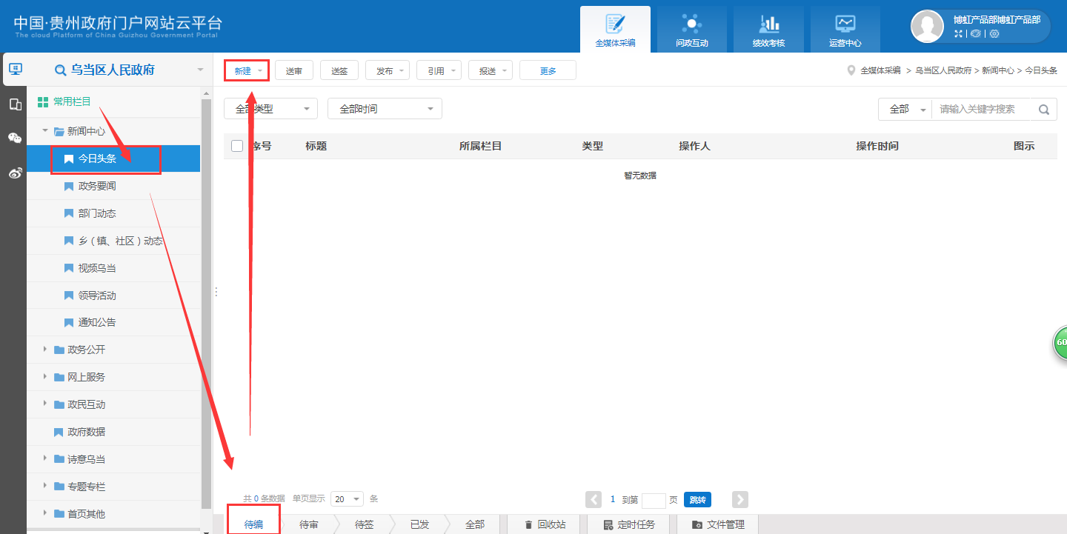
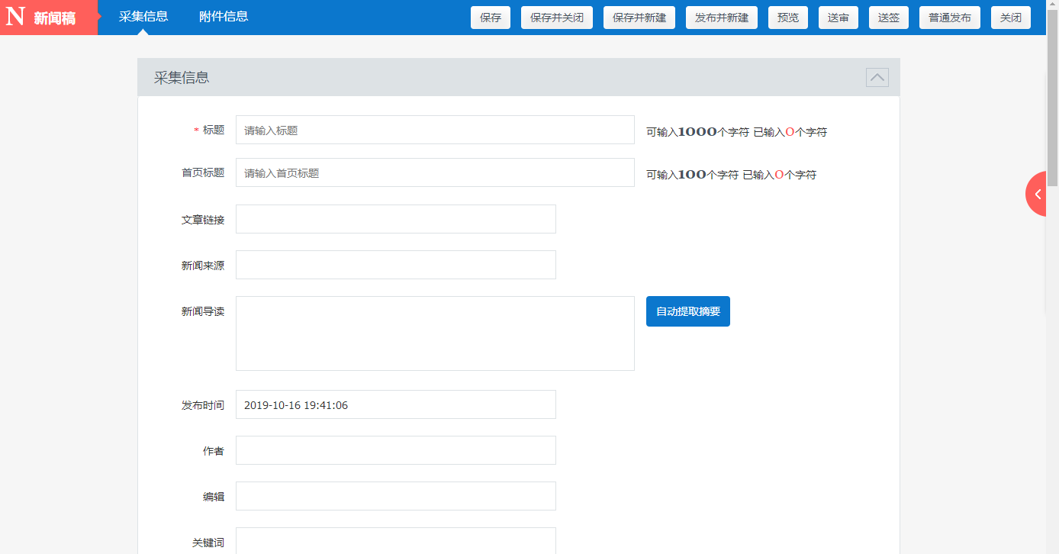
根据不同信息类别，选用不同编辑方式

1、普通文稿录入
录入纯文本信息时，在信息编辑页面，将对应的信息（作者，新闻来源必填），发布时间可设置为任意时间。
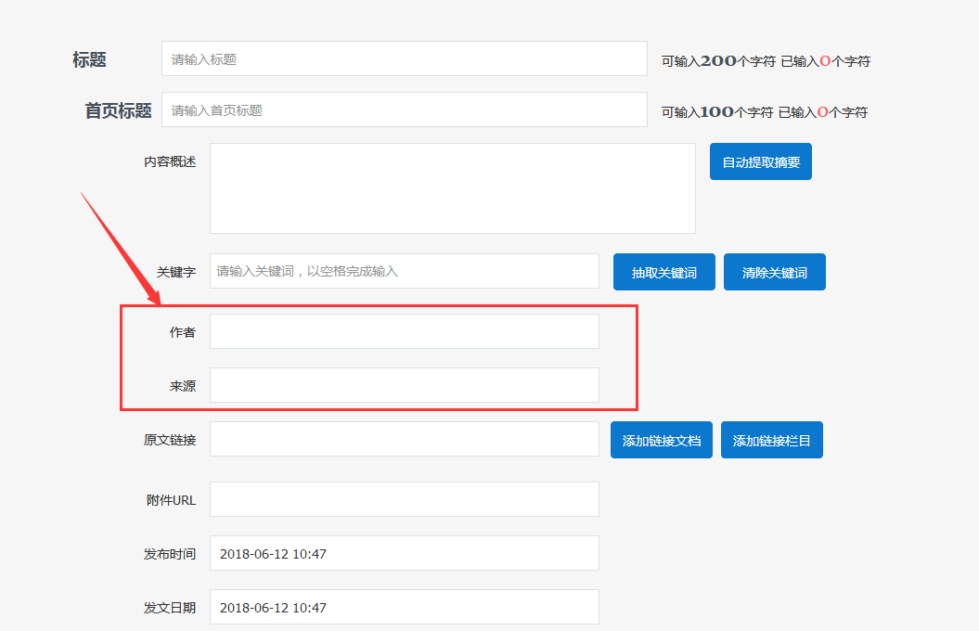
填写完成后，把纯文本信息复制到内容框即可，若内容需要进行一键排版，如下图
第一步先清除格式，
第二步点击“一键排版”按钮即可，点击保存。如果第一次点击自动排版没有首行缩进的话点击“首行缩进”按钮设置。
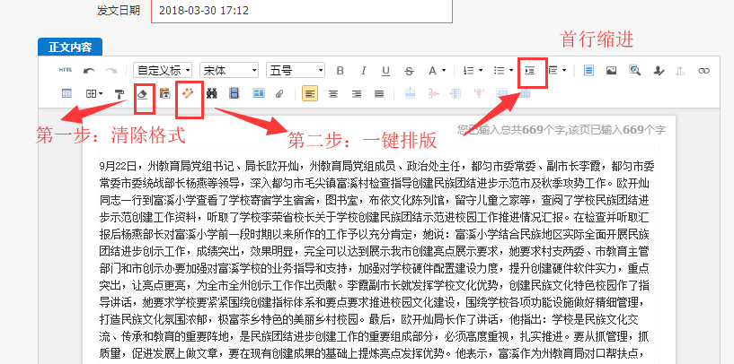

2、图片新闻录入
录入图片新闻时，在内容中，将鼠标选中需要添加的位置，再点击图片按钮
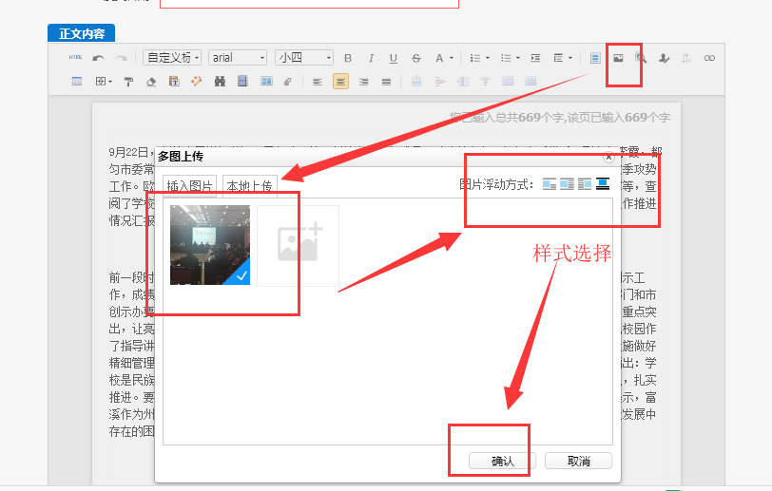

3、视频录入
录入视频时，点编辑栏的“视频”按钮进行上传。文件支持最大200M
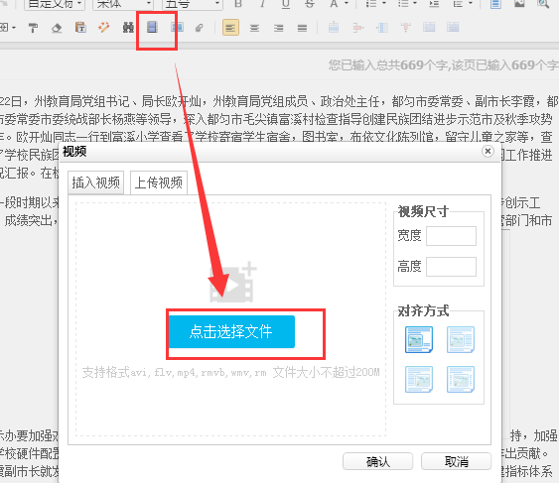

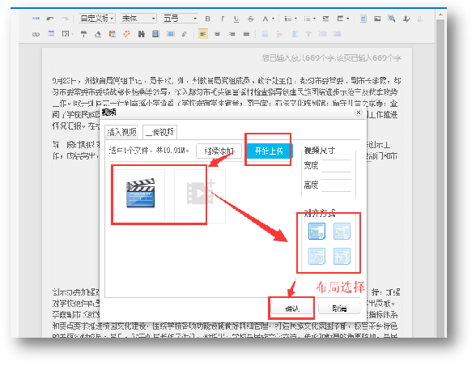

4、插入附件
文章内容需要添加附件时，在内容中，将鼠标选中需要添加的位置，点击附件按钮 “ “。上传需要添加的附件，点击确认即可。
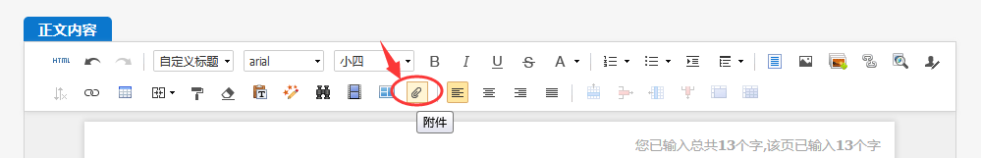
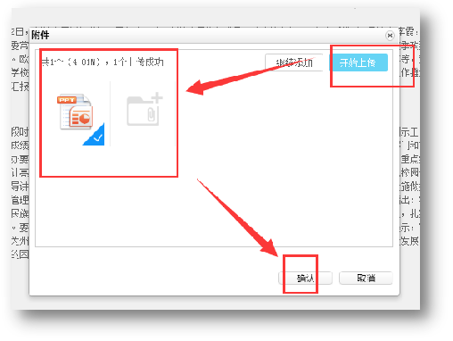

5、录入外部链接
该方式是录入的文章，直接跳转至该地址。添加链接：录入的信息是跳转链接时，需将链接复制到“原文链接”即可。
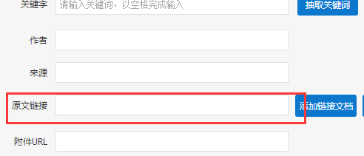

6、从文件导入稿件
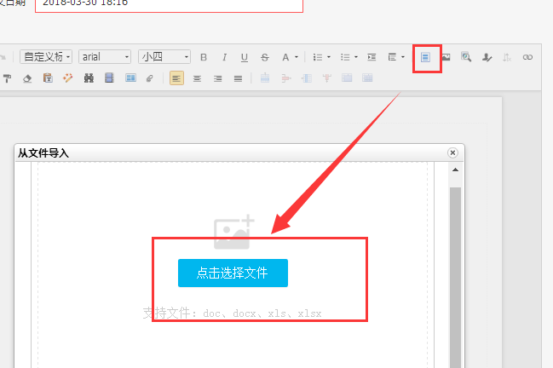

文章内容信息自动导入功能,可以从word文档中自动抽取图片、文字。导入成功后，利用清除格式及自动排版编辑好信息即可。

保存之后如果是没有发布权限操作完成。如果有发布权限，勾选该条信息（也可勾选多条）点击普通发布，操作完成。
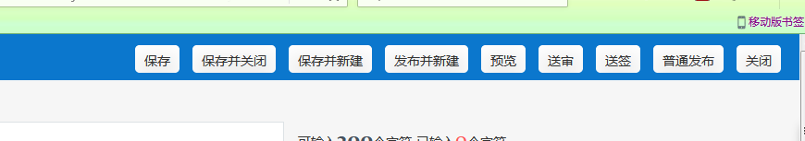

多条信息操作：（多信息发布、撤回、删除）

7、批量发布
后台文章编辑完成，点击“保存”后，在“待编”菜单中，可进行单选、多选、全选，进行“发布”操作。发布后文章在“已发”菜单中。
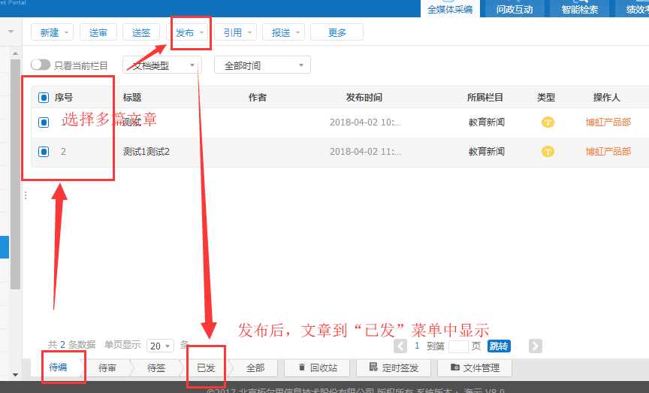

8、批量撤回
对“已发布”的文章，在“已发”菜单中进行单选、多选、全选操作，选择多篇文章后，点击“撤销发布”，撤销发布的文章显示在“待签”中。
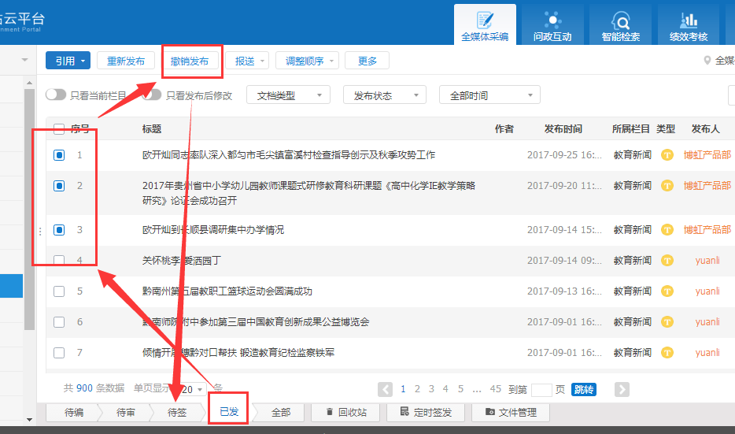

9、批量删除
勾选多篇文章后，选择“更多”中的【删除】，可进行“删除”操作。删除后的文章，在“回收站”中显示。备注：对于误删的文章，可在“回收站”中进行【还原】操作。

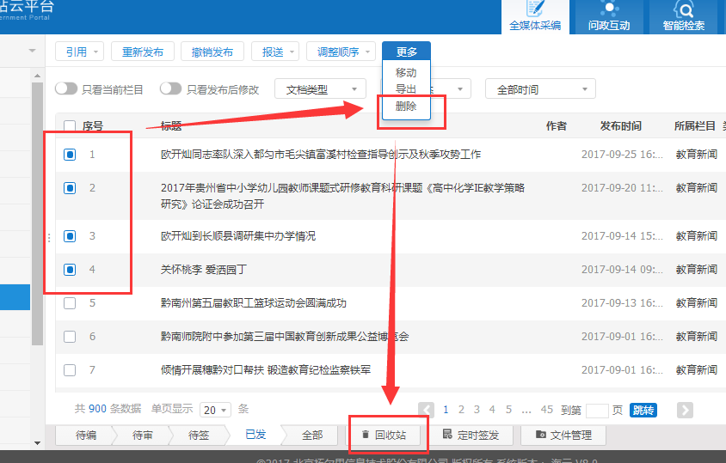

10、批量引用
勾选多篇文章后，选择“引用”，可进行“链接引用”、“镜像引用”、“复制引用”三个操作。“链接引用”：引用到对应栏目的只是一个链接，在网站前台点击该篇文章时，会跳转到该文章的本身栏目；“镜像引用”：在引用到的栏目创建一篇虚拟数据，前台点击引用的文章，不会跳转到原文章栏目，该引用的有点是节约内存空间；“复制引用”：在引用到的栏目创建一篇真实存在的数据。若提示视图不一致无法引用是，只有复制引用可以引用成功。
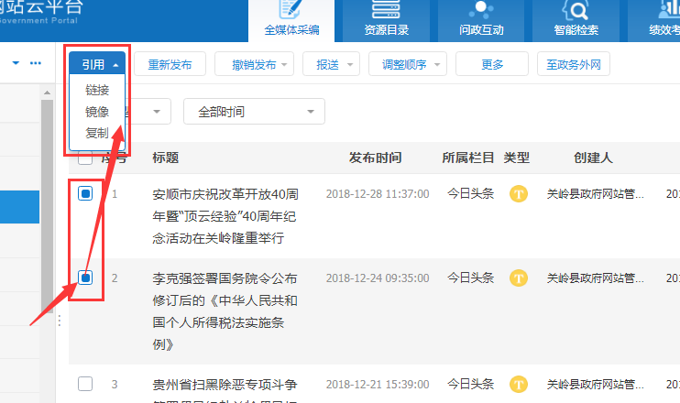
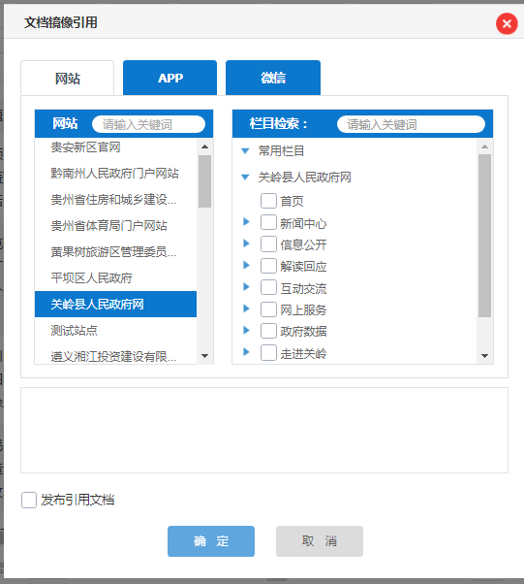

11、批量移动
勾选多篇文章后，选择“更多”中的【移动】，再选择需要移动到的栏目即可。若需移动过去自动发布，则勾选发布移动的文档。
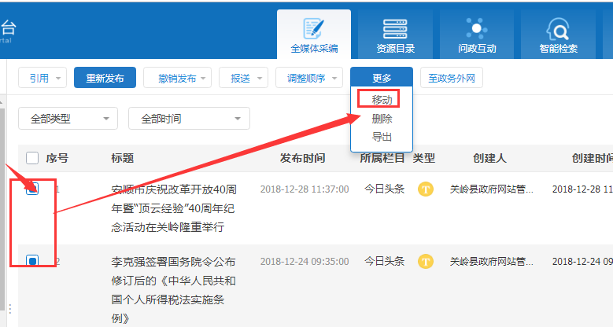
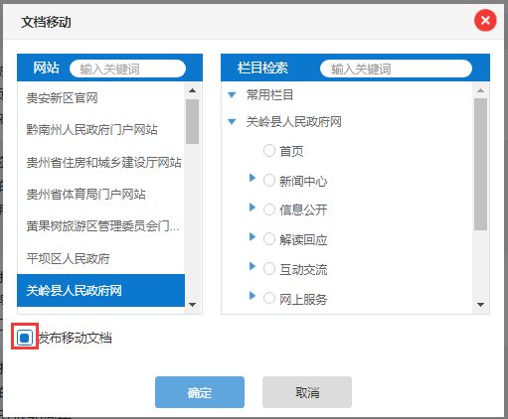

三、互动
1、意见征集
第一步：选择意见征集栏目，点击新增，进入征集信息录入页面

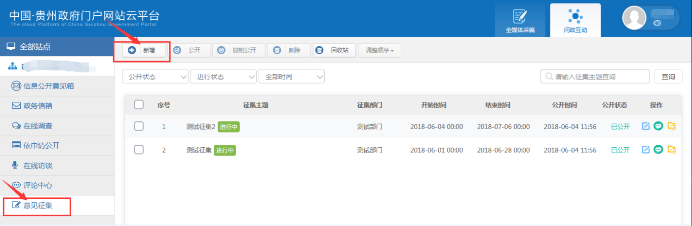
第二步：填写征集主题、征集开始时间、结束时间、征集部门、征集内容，点击保存。
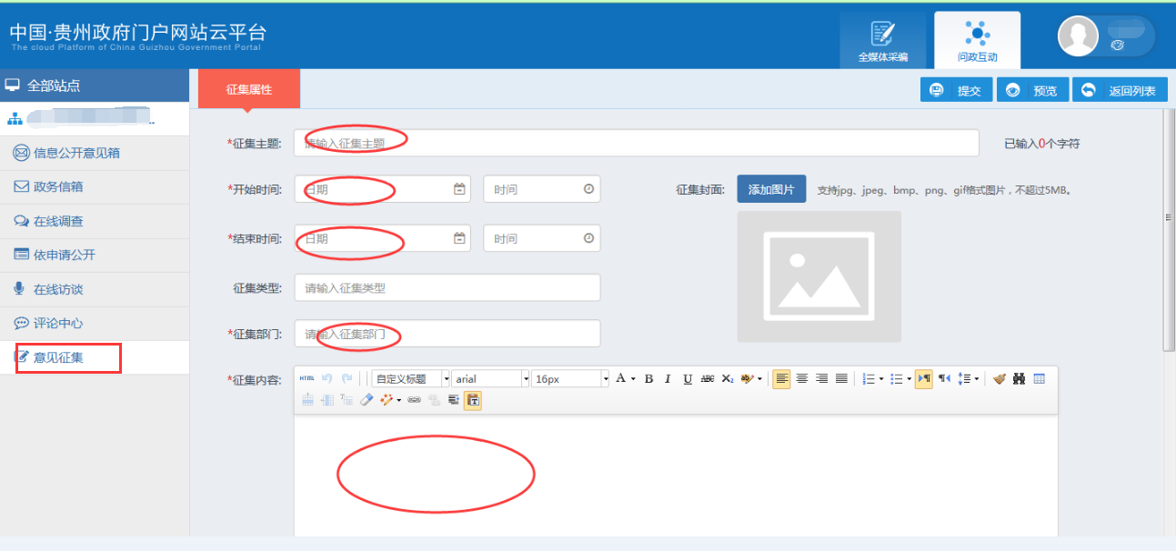
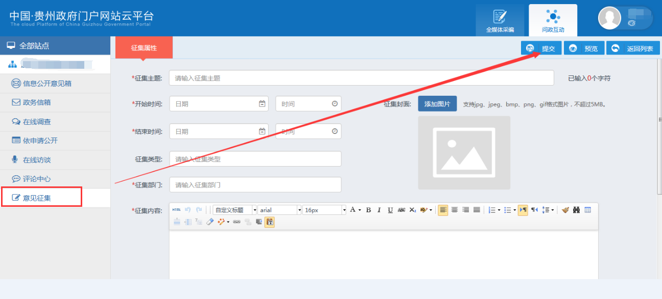
第三步：选中该条征集信息，点击公开即可在前台显示，如点击不公开也可撤销公开。
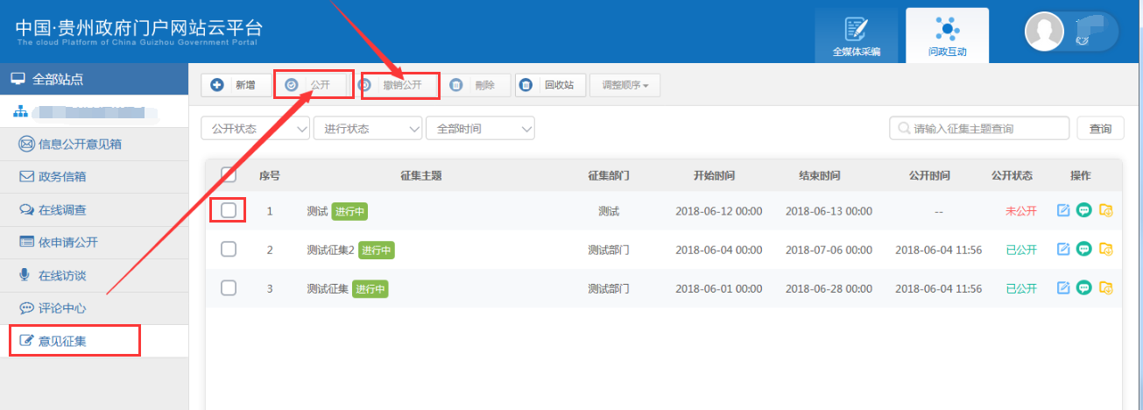
第四步：意见征集查看：点击【查看意见】，可看到网友在前台提交的意见。
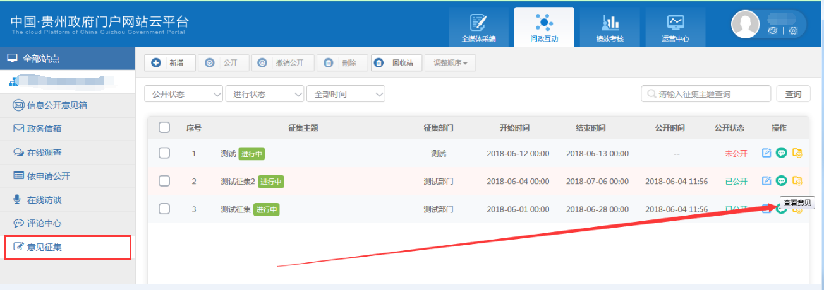

2、在线调查
第一步：选择在线调查栏目，点击【新建问卷】进入调查信息录入页面，完成录入后点击【保存】，存在网站后台。
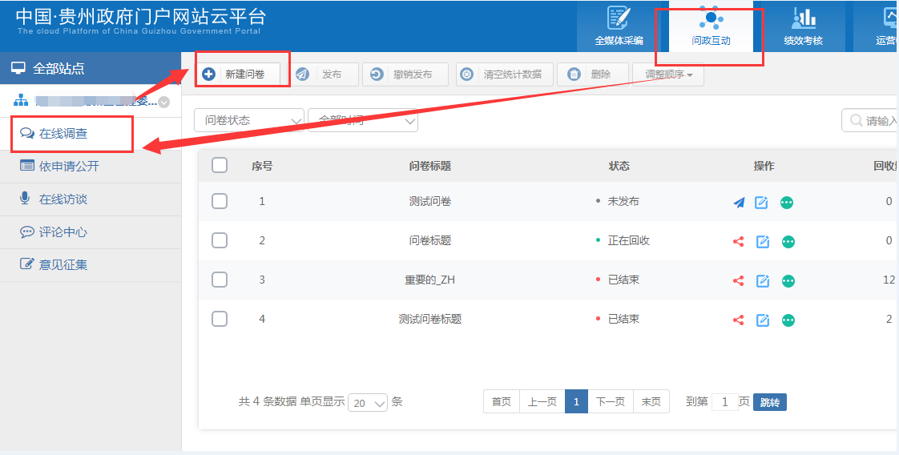
录入问卷时，标题在“问卷标题”处录入。可以录入单选题、多选题、下拉题、多行文字题。
录完题目后再逐一的录入选项答案。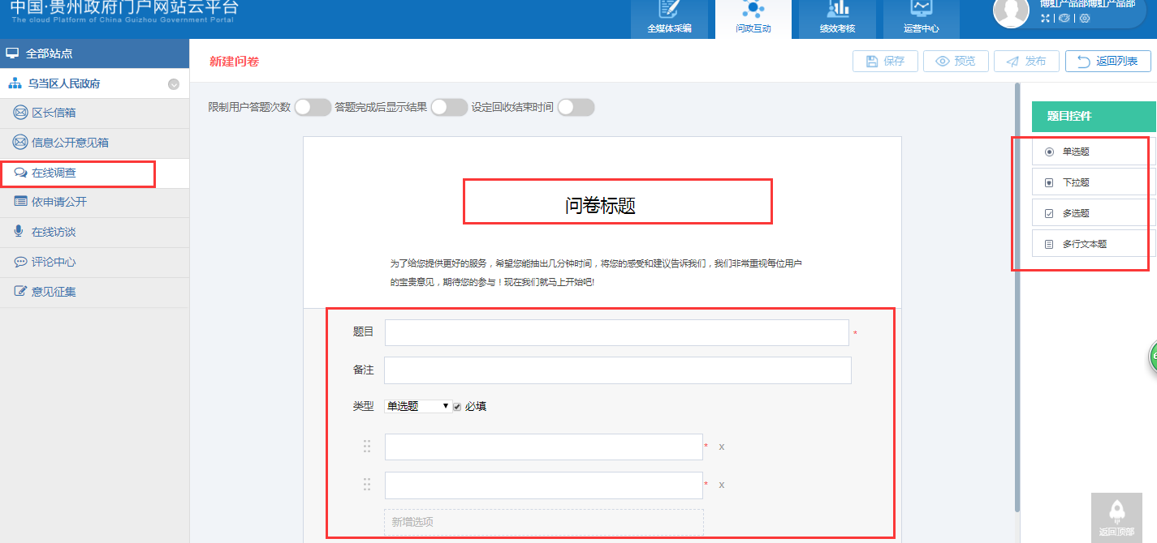

第二步：发布后即可在前台显示

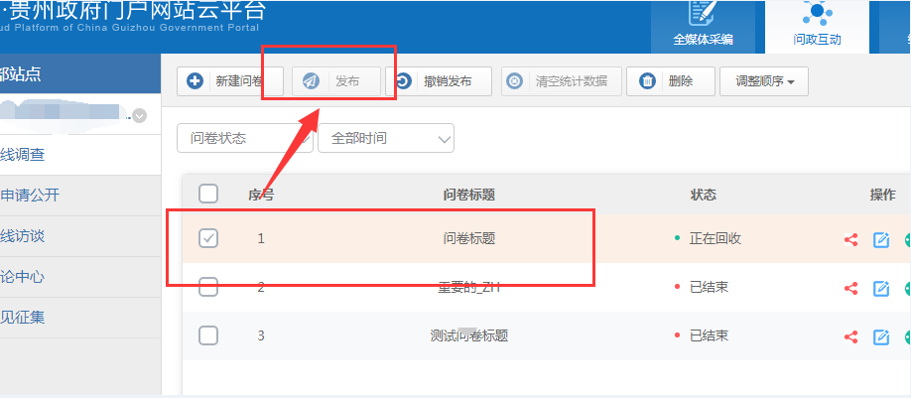
第三步：点击“”可查看问卷统计。
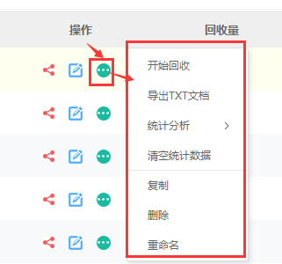

四、注意事项

1、图文排版格式建议
正文文字：微软雅黑
超链接：微软雅黑，加粗
图片注解：宋体，居中
段落首字缩进：六个空格
图片：800px*600px，居中
人员照片：250px*306px，居中，如图片变形，以宽度250px为准缩放高度

2、内容注意事项
稿件正文可先在word中进行严格细致的编辑后再复制到的稿件内容框中，切记在编审时尤其要注意句子结构是否完整（缺少主谓宾）、语序混乱、领导职务与姓名不对应、漏字、多字、错别字等问题。

另：
A、时效性，上传稿件时注意查看时间，一般消息类新闻建议不超过3个工作日；
B、上传图片不能出现领导、执法人员不规范的动作和表情，如：抽烟、跷二郎腿、背手、戴墨镜等。检查施工现场的图片须体现有安全措施，如：戴安全帽、放置安全锥等；3.若网站后台进不去或者无法进行编辑，这是因为有些浏览器有版本不兼容情况，建议用谷歌浏览器进行编辑。

3、图片处理办法
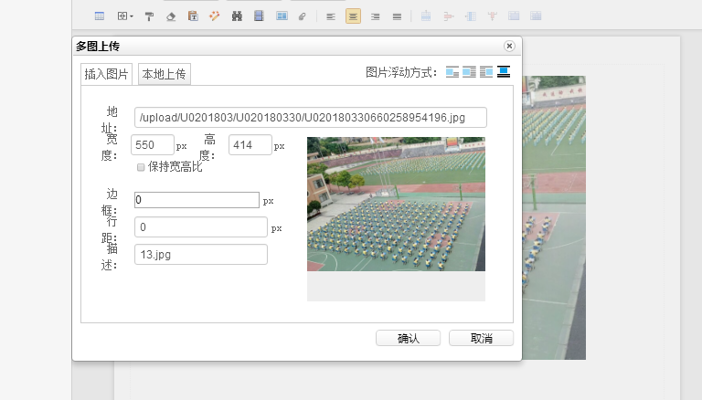

请在照片处理器中，将照片大小调至宽度600px，请点击旁边锁链按钮进行图片锁定；也可以在上传前通过图片处理软件（Adobe Photoshop、ACDSee等）调整大小进行图片长宽度锁定。

4、视频处理办法
视频上传，允许上传以下格式。（avi,flv,mp4,rmvb,wmv,rm）
为了确保网页加载速率及用户体验，视频上传大小限制为200兆以内。如视频过大，建议使用“格式工厂”软件进行压缩。

